Documentation de l’outil logiciel MRBS

Sommaire

Connexion à MRBS 1

Réserver une salle de réunion 2

Changer de lieu 2

Réserver une salle de réunion 3

Les modes d’affichages du calendrier 5

# Connexion à MRBS

* Lors de la première connexion à MRBS, entrer **l’identifiant utilisateur** (première lettre du **prénom.nom** de famille) et le **mot de passe** « test » (c’est un mot de passe par défaut)

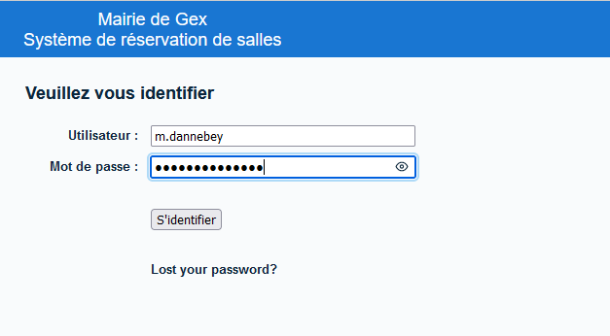

* Aller directement le changer :
  + Cliquer sur l’onglet **liste des utilisateurs** en haut a gauche de la page, la page suivante va s’afficher

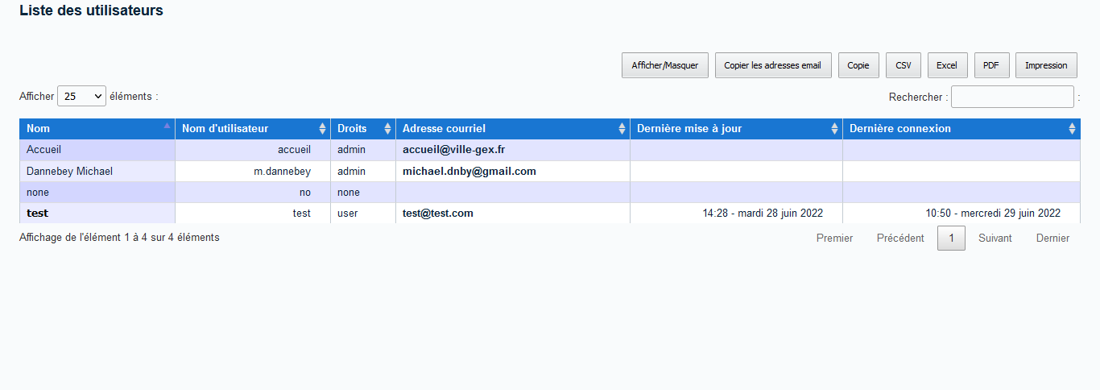

* + Cliquer sur le nom du compte (il est le seul écrit en gras), la page suivante s’affichera et il n’y aura qu’à taper le nouveau mot de passe dans les champs prévus à cet effet

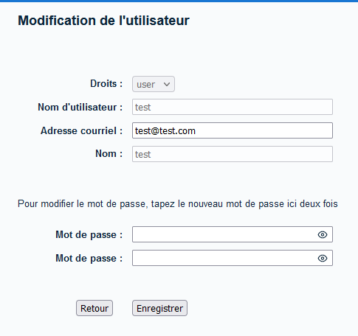

# Réserver une salle de réunion

Une fois connecté on peut accéder au calendrier en cliquant sur « **réserver une salle de réunion** » en haut à gauche de la page

## Changer de lieu

Une fois sur le calendrier, cliquer sur la case au-dessus du calendrier

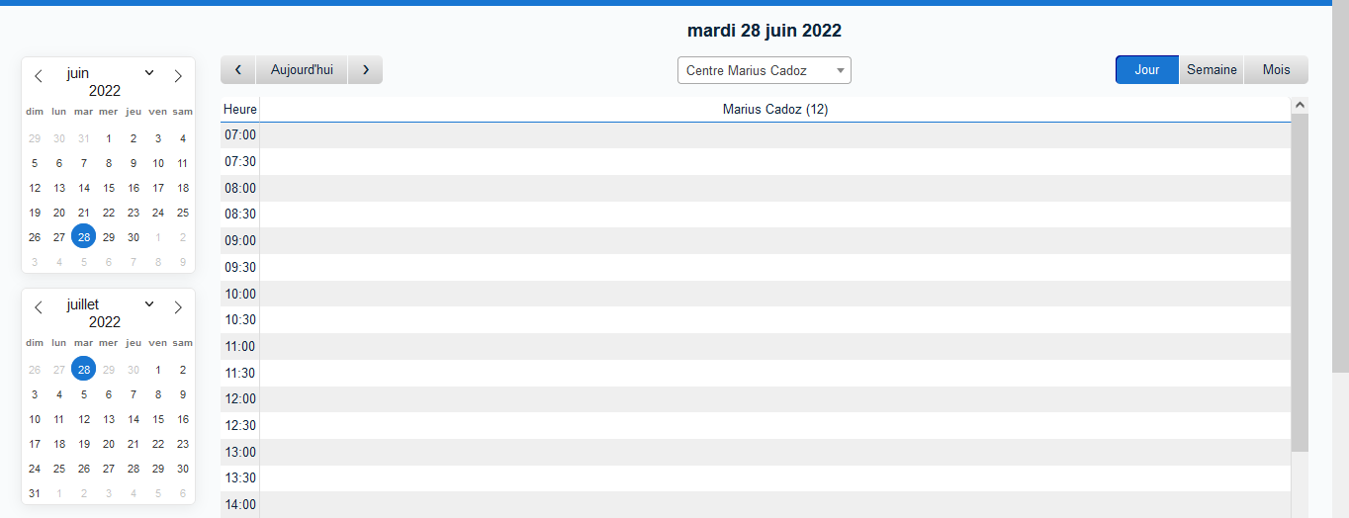

Choisir le lieu qui convient

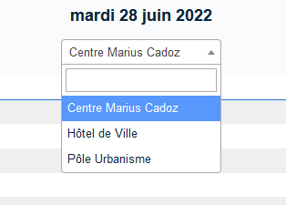

## Réserver une salle de réunion

Une fois que cela est fait il est possible de réserver une salle de réunion (ici Marius Cadoz) en cliquant sur le rectangle correspondant à l’horaire adéquat.



La fenêtre suivante s’affichera et il faudra rentrer les informations demandées.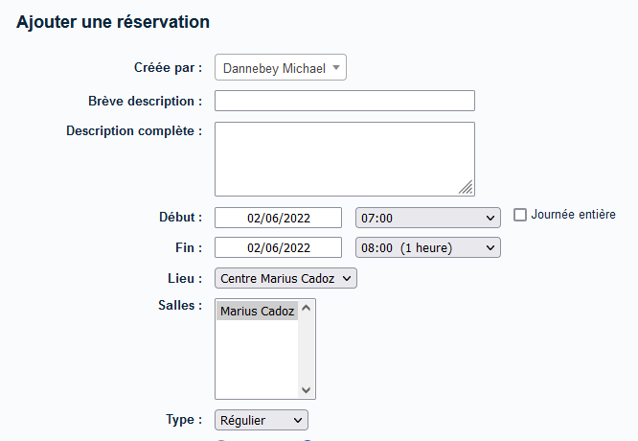

On voit plus bas qu’il est possible d’organiser des événements (il suffit de cocher la case « allow registration » et « set event capacity » voulant dire « autoriser les inscriptions » et « définir la capacité de l’événement ») on peut définir le nombre de personnes pouvant être présentes ainsi qu’à quelles périodes les inscriptions à l’événements peuvent ouvrir ou fermer.

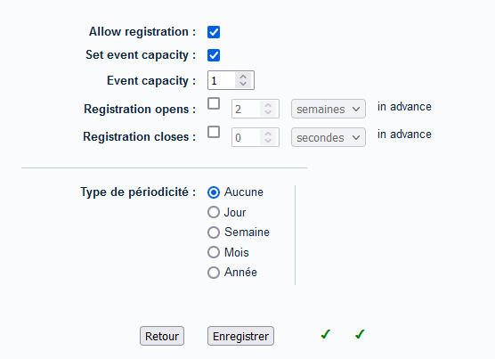

Après cela on remarque que la réservation a bien été rajouté au calendrier

# 

## 

Un code couleur défini la nature des réservations



## Les modes d’affichages du calendrier

Pour finir, l’affichage du calendrier peut être modifier par jour (comme vu ci-dessus), par semaine pouvant certes être moins lisible que l’affichage au jour mais il y a possibilité, en cliquant sur le jour qui convient, de permettre l’affichage au jour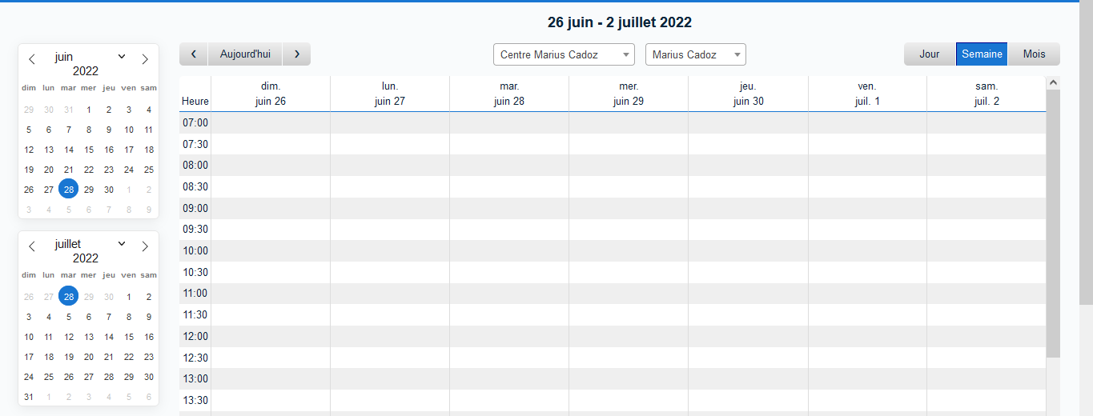

Et au mois

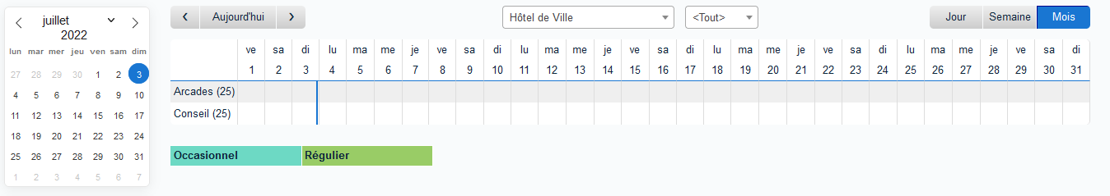

Pour ce qui est des requêtes liées à l’ajout d’une salle, d’utilisateur, de changement de mots de passe, etc… veuillez contacter l’Accueil.